

**Cialimentaria**

# Normativa de ciberseguridad

## Riesgos y Controles

### 

# Índice

**Normativa de ciberseguridad 1**

Riesgos y Controles 1

**Contexto 2**

**Organigrama 3**

**Riesgos y Controles 3**

1. Principales riesgos 3

Disparidades entre los códigos éticos de la empresa y terceros 3

Pérdida de datos en el paso de papel a la base de datos 4

2. Análisis de probabilidad de ocurrencia 4

Disparidades entre los códigos éticos de la empresa y terceros. 4

Pérdida de datos en el paso de papel a medio digital. 5

3. Controles 5

4. Seguimiento y evaluación 7

5. Plan de mejora 7

Formación en Buenas Prácticas y Alfabetización Digital 7

Concienciación Medioambiental sobre Caza Sostenible 7

Incentivos para el Buen Desempeño en Trazado Digital 8

Canal de Sugerencias Anónimas 8

Monitoreo Continuo 8

# 

# Contexto

Cialimentaria es una empresa familiar, que nació fruto del trabajo de un agricultor, que se lanzó a comercializar sus productos y que ha crecido.

Luego entraron los hijos y posteriormente los nietos; la empresa ha ido creciendo y ampliando sectores.

Uno de los hijos montó una Cinegética (cazar), no le gusta trabajar y conoció a unos amigos en el extranjero que les gustaba la cacería, a través de ellos conoció una empresa árabe ( agente en el extranjero) que trabaja con productos químicos, se han asociado y ahora Cialimentaria ha puesto una línea de negocios de Productos químicos en colaboración con el extranjero. Por otro lado, este hijo está valorando la expansión de la empresa en nuevos mercados.

# Organigrama

Organigrama → [Aaliyah Igwe Chief Executive Officer - Pizarra online (canva.com)](https://www.canva.com/design/DAFy6jbtg7o/p1kNGPrRdqnML5f6zZ8urw/edit)

Después de reunirnos con la dirección determinamos que el organigrama empresarial que mejor se adapta al Cialimentaria era el siguiente:

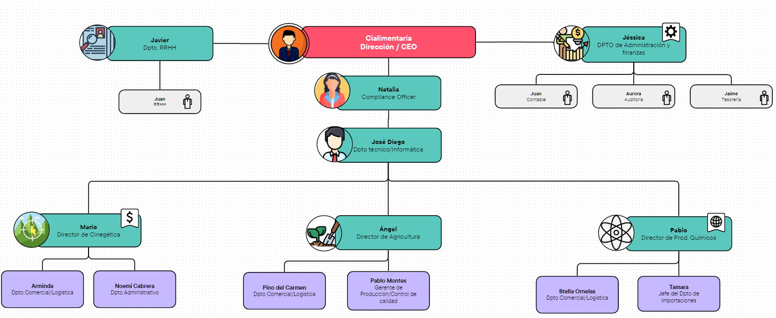

# Riesgos y Controles

## 1. Principales riesgos

### Disparidades entre los códigos éticos de la empresa y terceros

Es posible que los códigos éticos de la empresa familiar, y las empresas de terceros sean en cierta forma incompatibles o difieran, pudiendo llegar a representar riesgos reputacionales**, administrativos, económicos y en el peor de los casos penales**.

Este riesgo tiene más probabilidades de ocurrir cuando se trata con empresas de culturas distintas (como con la empresa extranjera), ya que los códigos éticos se suelen basar en la cultura de la que proviene cada empresa.

Impacto: **Medio** Probabilidad: **Medio** Riesgo: **Alto**

Para evitar este riesgo, es importante que antes de hacer tratos, se estudie el *modus operandi* y las políticas de la otra empresa. Además, es recomendable monitorizar que la empresa cumpla con los valores que promete y utilizando los métodos que promete (estudiar los niveles de polución que produce, su trato con sus empleados, etc).

### Pérdida de datos en el paso de papel a la base de datos

Es posible que los documentos que apuntan la cantidad de animales cazados difieran de la cantidad real, o se pierdan antes de meterlos en la base de datos.

Esto podría implicar un grave **riesgo administrativo** como **penal**, y con ello pérdidas **reputacionales** y **económicas**.

Dos ejemplos de procedimientos asociados dentro la gestión de la cinegética puede sobrepasar la cuota de caza, o desconocer si se ha sobrepasado.

Impacto: **Muy Alto** Probabilidad: **Medio** Riesgo: **Muy alto**

## 2. Análisis de probabilidad de ocurrencia

#### Disparidades entre los códigos éticos de la empresa y terceros.

El riesgo de la disparidades entre los valores y principios fundamentales y terceros pueden ocurrir por distintas diferencias, entre las que destacan:

* De sectores.
* Geográficas y culturales.
* En la interpretación y aplicación.

Para ello, han de establecerse medidas específicas y controles específicos pero debido a las múltiples naturalezas del riesgo hemos considerado como un riesgo **probable.**

Departamentos sensibles:

* **Productos químicos**

Debido a la estrecha vinculación de este departamento con empresas extranjeras, existe la posibilidad de que se incremente la brecha entre los códigos éticos empresariales.

* **Agricultura (productos de afuera)**

Los proveedores son parte indirecta de la empresa y sus actuar no debe obviarse como correcto ni semejante a la nuestro código ético.

**Riesgo residua**l: dependiendo de lo estrictos que sean los compromisos del contrato respecto a auditorías y controles que la empresa externa haya acordado con Cialimentaria.

#### Pérdida de datos en el paso de papel a medio digital.

Al transferir la información del papel a formato digital, existe el riesgo de desfase o pérdida de información, por diversas razones como:

* Ausencia de entrada de datos
* Pérdida de documentos físicos
* Incompatibilidad de formatos
* Documentación no estandarizada

Al implementar la digitalización de los datos empresariales, el riesgo será más propenso a ocurrir. Por lo tanto, determinamos el riesgo como un escenario **Probable.**

Departamentos sensibles:

Dada las naturalezas prácticas de los sectores de la **agricultura y la cinegética**, es probable que se carezca tanto de la infraestructura tecnológica como del entrenamiento para realizar la digitalización efectiva.

**Riesgo residual:** pueden ocurrir problemas técnicos que provoquen la pérdida de datos y sean difícilmente previsibles. El registro en papel elimina buena parte del problema.

## 3. Controles

Para llevar a cabo las siguiente medidas ha de elaborar la documentación que recoja los puntos claves a modo de lista de objetivos, asignar responsables y un alcance de implementación. No olvidar que en dicha documentación ha de incluirse la formación del empleado respecto al mismo documento.

**Disparidades entre los códigos éticos de la empresa y terceros**

Para mitigar cualquier riesgo potencial en nuestras transacciones comerciales con la empresa asociada, es crucial realizar un análisis exhaustivo de su modus operandi y políticas antes de formalizar acuerdos. Concretamente se han de tomar las siguientes actuaciones:

* Realizar análisis de riesgos éticos para identificar posibles áreas donde podrían surgir disparidades entre los códigos éticos.
* **Incluir cláusulas éticas en acuerdos y contratos**.
* Implementar sistemas de alerta temprana que detecten cualquier actividad o comportamiento que pueda indicar una disparidad ética.
* Proporcionar manuales y entrenamiento continuo sobre los códigos éticos tanto a empleados internos como a terceros.
* Elaboración de plan de actuación en caso de que no se cumplan los acuerdos establecidos.
* Planificación de las auditorías internas y externas.

**Evidencias:** El resultado de las auditorías externas, así como las certificaciones ISO con las que cuentan los aliados de Cialimentaria.

**Pérdida de datos en el paso de papel a la base de datos**

Con el fin de preservar la trazabilidad de productos agrícolas, como los cinegéticos, es imperativo llevar a cabo las siguientes actuaciones:

* Formularios concisos y estándar para la jornada y el marcaje del animal. Formato digital y en su ausencia, papel.
* Establecer una formación inicial práctica para el trabajador desde cero sobre digitalización
* Facilitar al trabajador medios apropiados para llevar a cabo la documentación como documentación estandarizada, utensilios de escritura, dispositivos electrónicos y cámaras, etiquetas de marcado.
* Establecer prácticas de campo para mostrar el correcto uso y detectar mejoras mediante el diálogo con el trabajador.
* Elaborar planes de trazabilidad del producto cinegético y agrícola.
* Plan de etiquetado y control de la cantidad de etiquetas suministradas a los trabajadores del departamento de cinegética.
* Planificar la recogida y la comprobación de la caza.
* Auditorías internas sobre la formación dada.

**Evidencias**:

* Etiquetado, pesaje y trazabilidad de productos cinegéticos.
* Trazabilidad de las etiquetas.
* Trazabilidad del producto cinegético.
* Trazabilidad digital de los productos respecto al total de producto.
* Resultado de las auditorías internas sobre la formación a cargo de la empresa.

## 

## 4. Seguimiento y evaluación

Para evaluar la efectividad de las medidas, es esencial implementar una revisión anual de los procedimientos. El propósito de esta revisión es determinar la eficacia del plan, registrar cualquier incumplimiento identificado y realizar las actualizaciones necesarias.

Durante esta evaluación, se analizarán las pruebas específicas que validen el éxito del plan. Esto puede incluir los resultados de las auditorías a las empresas colaboradoras, así como la ausencia de incidencias relacionadas con productos agrícolas o cinegéticos sin trazar.

## 5. Plan de mejora

### Formación en Buenas Prácticas y Alfabetización Digital

- Implementar programas de formación para todos los empleados, enfocados en buenas prácticas en el manejo de la información, especialmente en el trazado digital de datos.

- Incluir sesiones de alfabetización digital para mejorar las habilidades tecnológicas de los empleados, garantizando un uso eficiente y seguro de las herramientas digitales.

### Concienciación Medioambiental sobre Caza Sostenible

- Desarrollar programas de concienciación medioambiental específicos para el equipo de caza, destacando la importancia de prácticas sostenibles y éticas.

- Proporcionar información sobre las regulaciones locales e internacionales relacionadas con la caza y promover prácticas que respeten la biodiversidad y las prácticas más respetuosas con el animal.

### Incentivos para el Buen Desempeño en Trazado Digital

- Implementar un sistema de recompensas para empleados que demuestren un excelente desempeño en el trazado digital de información.

- Establecer criterios claros para evaluar el rendimiento y reconocer los progresos individuales en el uso de las nuevas tecnologías.

### Canal de Sugerencias Anónimas

- Establecer un sistema de canal de sugerencias anónimas para fomentar la denuncia de posibles irregularidades o mejoras en los procesos.

- Garantizar la confidencialidad y protección de los informantes anónimos.

- Designar encargado de revisar y abordar las sugerencias recibidas con poder de decisión.

### Monitoreo Continuo

- Implementar herramientas de monitoreo continuo para evaluar de manera proactiva los riesgos y detectar posibles irregularidades en tiempo real.

- Establecer alertas y controles automatizados para reducir la posibilidad de errores y darles solución antes de las revisiones anuales.